**简单**

1：使用使用cin,cout完成下面对话框内容：

What’s you name?

Xiajiashan(需要从键盘输入)

Your name is xiajiashan.

**2：定义一个无符号短整数变量shortsmall，并赋值为shortsmall = 65535，++两次，每次++输出结果，并观察现象。**

**3：定义一个有符号短整数变量shortsmall，并赋值为shortsmall = 32767，++两次，每次++输出结果，并观察现象。**

# 中等：

**1：定义一个5个成员的数组，从键盘录入连续从键盘录入5个数据，3,6,9,12,15，给出比较友好的提示，并打印输出。**

**输出格式如下：**

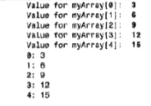

**2：定义一组枚举类型表示星期一到星期日，然后定义一个枚举数组变量，成员为7个，初始化成星期一到星期日，然后输出他们的值。**

**枚举类型提示：**





**3：定一个结构体student，包含name(字符串类型),age(整型),address(字符串类型),score（浮点型）三个成员，从键盘录入数据进行初始化，并打印输出。【name,address不要定义为char类型】**

# 难

**1：定义两个命名空间，**

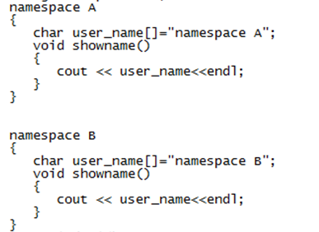

**要求实现下面功能：**

**1：通过命名空间输出字符串“namespace A”和”namespace B”**

**2：修改命名空间A，让字符串”namespace A”变成”good”.（提示：通过strcpy）**